

Лабораторная работа 2. Фрагменты (Fragment vs Composable-функции) и их жизненный цикл
Разработка мобильных приложений
Необходимо разработать мобильное приложение под операционную
систему Android, которое демонстрирует авторизованному пользователю набор данных (в соответствии с выбранной предметной областью), получаемых через интернет соединение (и сохраняемых в резервное хранилище для последующего использования вне интернет доступа).

Постановка задачи
В рамках данной лабораторной работы необходимо преобразовать каждую из существующих деятельностей (activity) в отдельные экраны (фрагменты или Composable-функции), настроить их взаимодействие внутри единой деятельности (MainActivity). Добавить логирование жизненного цикла как фрагментов (или Composable-функций), так и оставшейся единой деятельности.

Создание фрагментов экранов пользовательского интерфейса
Необходимо преобразовать 4 экрана пользователя в созвучные фрагменты (Composable-функции):
- StartActivity → StartFragment
- RegistrationActivity → RegistrationFragment
- ContentActivity → ContentFragment
- SettingsActivity → SettingsFragment (+резервное хранение)
Оберните в комментарии код, отвечающий за переходы между экранами (деятельностями) предыдущей лабораторной работы. Перенесите код пользовательского интерфейса и логику из деятельности в соответствующие фрагменты (Composable-функции).

Создание единой деятельности
Создайте одну основную деятельность (MainActivity) для хостинга всех созданных фрагментов экранов:
- Убедитесь, что файл AndroidManifest.xml содержит только данную деятельность и что она является «стартовой точкой»;
- Реализуйте переходы между фрагментами (экранами), используя подходящий механизм для выбранного вами стека разработки.

1

При этом навигация переходов между экранами должна соответствовать предыдущему сценарию:
Разработка мобильных приложений
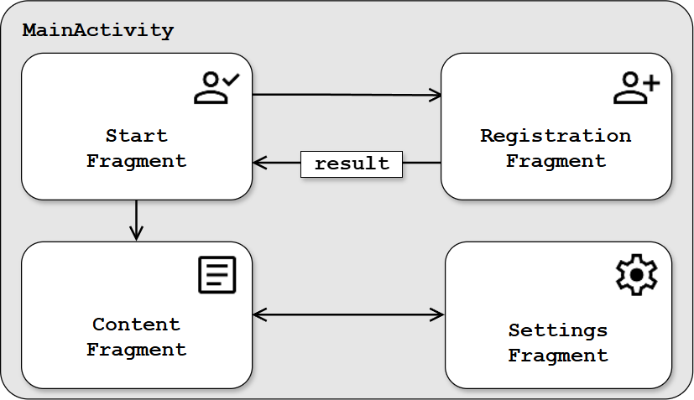
Внимание, если пользователь дошел до окна настроек, то по кнопке
«назад» он должен видеть не более чем 1-2 предыдущих экранов. Не забывайте закрывать неактуальные экраны.

Логирование жизненного цикла экранов
Необходимо убедится, что осталось и функционирует логирование жизненного цикла единственной деятельности в соответствии с заданием предыдущей лабораторной работы.
Кроме этого, каждый из экранов (фрагментов или Composable-функций) должны выводить сообщение о переходе к иному состоянию своего жизненного цикла, используя подходящий механизм для выбранного вами стека разработки.
Необходимо предоставить стек (с фильтром на персональные логи), полученных вызовов для сценария перехода через все 4 окна приложения (стартовое, регистрация, данные, настройки и выход из приложения).

Организация логирования

Для проектов с XML версткой
Каждый из фрагментов приложения (самостоятельно или за счет родительского класса) должны выводить во встроенную систему логирования тестируемых приложений (LogCat) уведомление о запуске каждого из методов жизненного цикла фрагментов (developer.android.com/fragments) в формате:

2

Разработка мобильных приложений
[название фрагмента]: [название метода]
Например:
StartFragment: onViewStateRestored()

Для проектов с Jetpack Compose
Каждый из экранов приложения должен выводить во встроенную систему логирования тестируемых приложений (LogCat) уведомление о запуске каждого из методов жизненного цикла (developer.android.com/androidx) в формате:
[название экрана]: [название события]
Например:
StartFragment: ON_START
По аналогии с фрагментами отслеживание жизненного цикла экранов (https://developer.android.com/topic/libraries/architecture/lifecycle) в Jetpack Compose позволяет останавливать и перезапускать трудоемкие задачи, подписываться и отказываться от различных служб и многое другое.

Организация переходов между фрагментами

Для проектов с XML версткой
- Подключите инструмент View Binding для автоматической проверки типобезопасности:
  - Включите View Binding в файле build.gradle (Module) вашего приложения. Убедитесь, что ваш проект успешно собирается после включения View Binding.
  - Замените текущий код работы с пользовательским интерфейсом на использование View Binding в оставшейся деятельности, во всех фрагментах или иных классах, использовавших метод findViewById.
- В разметку (layout) MainActivity добавьте контейнер FragmentContainerView для отображения текущего активного фрагмента. Можно указать также стартовый фрагмент (по умолчанию) через его атрибут android:name;
- В MainActivity создайте методы для перехода между различными фрагментами (например, navigateToRegistration,

3

navigateToContent и другие) и замените прямые вызовы перехода между деятельностями на вызовы соответствующих методов.
Разработка мобильных приложений
- Используйте любой из механизмов для организации навигации между фрагментами на ваш выбор: FragmentManager (2018, устаревший) или навигационный граф (2019, Navigation Component)

    - Реализация навигации с использованием FragmentManager (https://developer.android.com/guide/fragments/fragmentmanager, @Deplecated in API level 28):
Реализуйте методы для перехода между различными фрагментами используя FragmentManager и FragmentTransaction
      - Преобразуйте передачу данных между Activity в передачу данных между Fragment: https://developer.android.com/guide/fragments/create#add-programmatic

    - Использование Navigation Component для навигации между фрагментами (https://developer.android.com/guide/navigation/navigation-navigate, см. примеры для Views/Fragments):
      - Добавьте зависимости для Navigation Component в файл build.gradle (Module) вашего приложения.
      - Создайте файл навигации (navigation graph) в ресурсах проекта, где будут описаны все фрагменты и переходы между ними: https://developer.android.com/guide/navigation/use-graph/navoptions#options-xml;
Реализуйте методы для перехода между различными фрагментами используя NavController и переходы, определенные в файле навигации;
      - Преобразуйте передачу данных между фрагментами на использование инструмента Safe Args: https://developer.android.com/guide/navigation/navigation-pass-data

4

Для проектов с Jetpack Compose
Разработка мобильных приложений
- В MainActivity используйте любой из механизмов для организации навигационного графа для экранов на ваш выбор: Navigation Component (2019, устаревший) или Navigation 3 (2025);
- Преобразуйте передачу данных между Activity в передачу аргументов экранов (или изменение состояний компонентов)

    - Реализация навигации с использованием Navigation Component (https://developer.android.com/guide/navigation/navigation-navigate, см. примеры для Compose):
      - Подключите актуальную версию библиотеки в файл build.gradle (Module) вашего приложения;
      - Создайте навигационный граф внутри основной деятельности и реализуйте методы для перехода между различными экранами: https://developer.android.com/guide/navigation/design#compose;

    - Реализация навигации с использованием Navigation 3 (https://github.com/android/skills/tree/main/navigation/navigation-3/references/android/guide/navigation/navigation-3):
      - Подключите актуальную версию библиотеки в файл build.gradle (Module) вашего приложения;
      - Создайте навигационный граф внутри основной деятельности и реализуйте методы для перехода между различными экранами: https://developer.android.com/guide/navigation/design#compose.

Вспомогательные материалы
Основные источники информации:
  - За информацией о жизненном цикле фрагментов в Android-приложениях стоит обращаться к сайту developer.android.com.
  - На русском языке базовая информация представлена на сайте metanit.com: Kotlin+JetpackCompose или Java+XML
Список демо-проектов:
- github.com/LenaDutova/Mobile-Android-App-Java/ проект на языке JAVA с XML версткой (tree/example-2 или tree/example-3).
- github.com/LenaDutova/Mobile-Android-App-Kotlin проект на языке Kotlin с XML версткой (tree/example-2 или tree/example-3);

5

- https://github.com/LenaDutova/Mobile-Android-App-Compose/tree/example-1 проект на языке Kotlin с JetpackCompose.
Разработка мобильных приложений

6

